คู่มือสำหรับผู้ใช้งาน

Embedded Web Service Development
User Manual

โดย

นายสุวิทย์ มัชคาม 42010411
นายเอกราช อินนอก 42010452

อาจารย์ที่ปรึกษา

ผศ.อภิเนตร อูนากูล
อาจารย์ดุสิต นิยะโต

ภาควิชาวิศวกรรมคอมพิวเตอร์ คณะวิศวกรรมศาสตร์
สถาบันเทคโนโลยีพระจอมเกล้าเจ้าคุณทหารลาดกระบัง
ปีการศึกษา 2545

การใช้งานบอร์ดคอม 86
ในการติดตั้งใชชุดพัฒนาคอม86 ใหปฏิบัติตามขั้นตอนต่างๆ ดังนี้
1. นําบอรดคอม86 ออกมาจากซองที่ใชบรรจุเพื่อการขนสงและตรวจสอบสภาพของบอรดใน
เบื้องตน
2. เชื่อมตอสายของ Serial cable ที่ใหมากับพอรตอนุกรมของคอมพิวเตอรที่ตองการใชงาน
และเชื่อมตอสายอีกดานเขากับบอรดคอม86

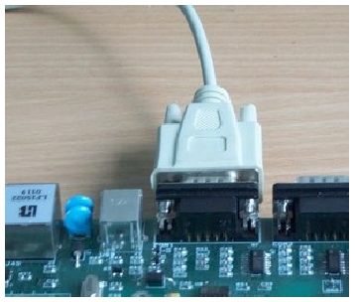
รูปที่ 1 ภาพการเชื่อมตอสาย serial console เขากับบอรดคอม86
3. เชื่อมตอสาย Ethernet เขาบอรดคอม86 และเครื่องคอมพิวเตอรหรือเน็ตเวิรกฮับ*
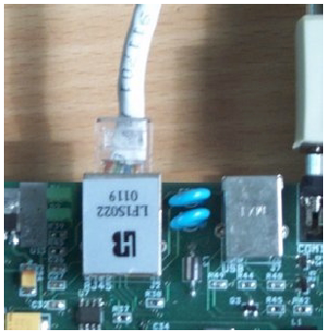
รูปที่ 2 ภาพการเชื่อมตอสายอีเธอรเน็ตเขากับบอรดคอม86
4. เปดโปรแกรม terminal ที่ใชงานขึ้นมาและทําการกําหนดค่าตางๆ ดังนี้

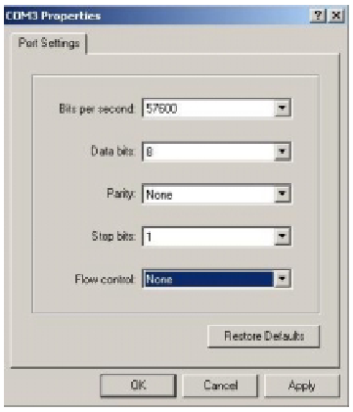
รูปที่ 3 ภาพการตั้งคาตางๆ ของโปรแกรมเทอร์มินัล
- เลือกพอรตการเชื่อมตอของคอมพิวเตอร ตามที่ไดทําการเชื่อมตอในขั้นตอนที่ 2
- กําหนดอัตราการรับสงขอมูลอยูที่ 57600 บิตตอวินาที
- ขอมูลเปนแบบ 8 บิต
- ไม่มีพาริตี้
- Stop บิตเท่ากับ 1
- ยกเลิกการทําโฟลวคอนโทรลทั้งทางดานฮารดแวรและซอฟตแวร และสั่งเริ่มการเชื่อมต่อ

5. ตอปลั๊กของอแดปเตอรเขากับบอรดคอม86 และตออแดปเตอรเขากับแหลงจายไฟของอาคาร
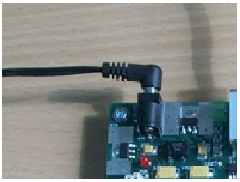
รูปที่ 4 ภาพแสดงการเชื่อมตออแดปเตอรกับบอรดคอม86

6. กดรีเซตสวิตชจะเห็นโปรแกรมบนบอรดเริ่มทํางานโดยการแสดงผลผานโปรแกรมเทอรมินัลที่ใชงานและสามารถใช้งานชุดคำสั่งบนดอสได้

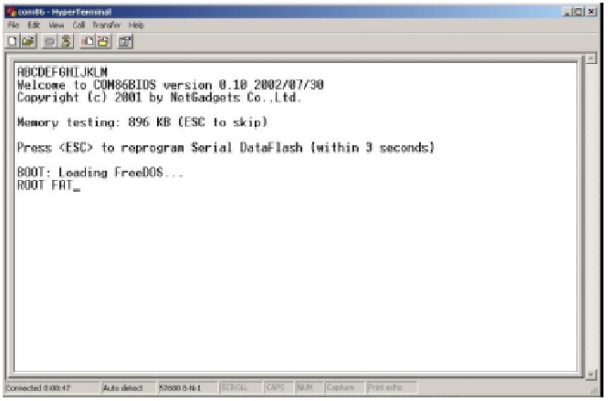
รูปที่ 5 ภาพแสดงตัวอยางการแสดงผลของบอรดคอม86เมื่อบอร์ดเริ่มทํางาน

7. การส่งไฟล์เข้าไปยังบอร์ดคอม 86 โดยทำการพิมพ์คำสั่ง transfer ตามด้วยชื่อไฟล์ ดังนี้
transfer ชื่อไฟล์
ตัวอย่างเช่น
แล้วทำการเลือกไฟล์นั้นโดยคลิกที่ปุ่ม transfer ของโปรแกรมเทอร์มินัลแล้วเลือก send file..จากนั้นจะขึ้นหน้าจอดังรูปที่ 6

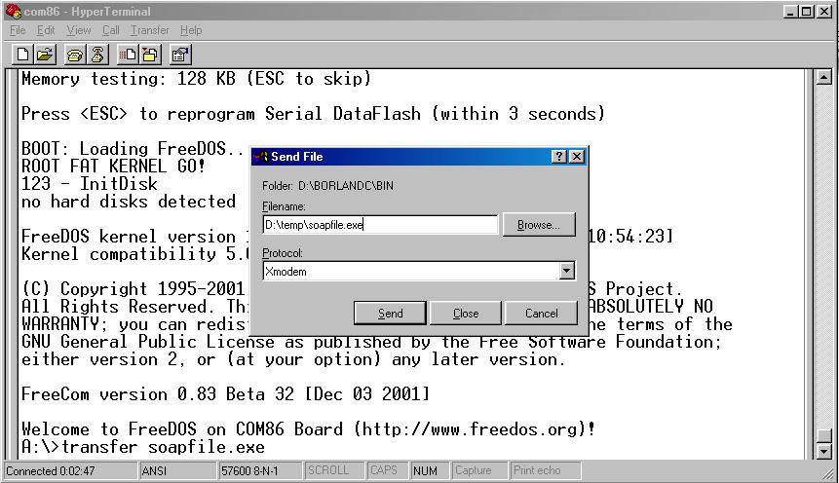
รูปที่ 5 ภาพแสดงตัวอยางหน้าจอการโหลดไฟล์ไปยังบอร์ดคอม 86

8. การกำหนดค่าไอพีของบอร์ดคอม 86 ซับเน็ตมาร์ก (Subnet mask) และค่าไอพีของเกทเวย์
โดยเขียนในไฟล์ที่ชื่อว่า tcp.cfg แล้วทำการโหลดไปยังบอร์ดคอม 86 ดังรูปที่ 6
my_ip=161.246.5.153 //ใช้ในการกำหนดไอพีของบอร์ดคอม 86
netmask=255.255.255.0 //ใช้ในการกำหนดซับเน็ตมาร์กของบอร์ดคอม 86
gateway=161.246.5.254 //ใช้ในการกำหนดเกทเวย์ของบอร์ดคอม 86
hostname=webservice //ใช้ในการกำหนดชื่อโฮสเนมของบอร์คอม 86
รูปที่ 6 ภาพแสดงการกำหนดไอพี ซับเน็ตมาร์ก ไอพีของเกทเวย์ และโฮสเนมของบอร์ดคอม 86

ลักษณะการใช้งานเว็บเซอร์วิสบนระบบฝังตัว
ลักษณะการใช้งานเว็บเซอร์วิสบนระบบฝังตัวในส่วนของผู้ใช้นั้นสามารถแบ่งได้ออกเป็น 3ลักษณะ คือ
- ผู้ที่สร้างและดูแลการให้บริการเว็บเซอร์วิสบนระบบฝังตัว
2. ผู้ที่สร้างเซอร์วิสบนระบบฝังตัว
3. ผู้ที่เรียกใช้บริการเซอร์วิสจากระบบฝังตัว
1. ผู้ที่สร้างและดูแลการให้บริการเว็บเซอร์วิส
1.1 ส่วนของแอพพลิเคชั่นโซบเซิร์ฟเวอร์
การสร้างแอพพลิเคชั่นโซบเซิร์ฟเวอร์จากไฟล์ SOAPServ.prj ซึ่งได้ทำการรวบรวมไฟล์ต่าง ๆไว้แล้ว โดยทำการเปิดแอพพลิเคชั่นบอร์แลนด์ซีพลัสพลัสเวอร์ชั่น 3.1 (Borland C++ version 3.1) แล้วทำการสร้างเอ็กซ์ซีคิวไฟล์ขึ้นมาด้วยไฟล์ SOAPServ.prj และโหลดไปยังบอร์ดคอม 86
โค้ดแสดงการทำงานอย่างง่ายของแอพพลิเคชั่นโซบเซิร์ฟเวอร์ได้ดังนี้
- โซบเซิร์ฟเวอร์โพรเซส (SOAP Server Process)
SOAP Server process
{
Wait for Service Request;
HTTP Encode ( );
SOAP Request Handler (SOAP Message);
Check Error ( );

If Has Error
Build SOAP Envelope With Fault( );
Else
SOAP Response Handler (SOAP Object);
HTTP Decode (SOAP Envelope);
Send HTTP Response( );
}
รูปที่ 7 แสดงกระบวนการทำงานในส่วนของคลาสโซบเซิร์ฟเวอร์

- โซบรีเควสแฮนเดอร์เลอร์โพรเซส (SOAP Request Handler Process)
SOAP Request Handler Process
{
SOAP Parse (SOAP Message);
Build SOAP Object ( );
Check Syntax and Service Name Error ( );
If Has Error
Build SOAP Envelope With Fault ( );
Else {
Deserialize (Parameter);
Check Parameter ( );
If Has Error
Build SOAP Envelope With Fault ( );
Else {
Write Input File ( );
Call Service Code( );
}
}
}
รูปที่ 8 แสดงกระบวนการในการทำงานในส่วนของโซบรีเควสแฮนเดอร์เลอร์

- โซบเรสสปอนแฮนเดอร์เลอร์โพรเซส (SOAP Response Handler Process)
SOAP Response Handler Process
{
Read Ouput File( );
Check Pattern Output File( );
If Has Error
Build SOAP Envelope With Fault ( );
Else {
Serialize (Ouput File);
Build SOAP Envelope With Parameter Serialized ( );
}
}

รูปที่ 9 แสดงกระบวนการในการทำงานในส่วนของโซบเรสสปอน

1.2 ส่วนของแอพพลิเคชั่นเว็บเซิร์ฟเวอร์
การสร้างแอพพลิเคชั่นเว็บเซิร์ฟเวอร์จากไฟล์โปรเจ็กต์ที่ชื่อ Serverd.prj ซึ่งได้ทำการรวบรวมไฟล์ต่าง ๆไว้แล้ว โดยทำการเปิดแอพพลิเคชั่นบอร์แลนด์ซีพลัสพลัสเวอร์ชั่น 3.1 (Borland C++ version 3.1) แล้วทำการสร้างเอ็กซ์ซีคิวไฟล์ขึ้นมาด้วยไฟล์ Serverd.prj และโหลดไปยังบอร์ดคอม 86
SERVER
{
waitforHTTPconnection();
if isConnected
{
process HTTP Header
call SOAPServe to Process SOAP Message
}
}
รูปที่ 10 แสดงกระบวนการในการทำงานในส่วนของโซบเรสสปอน

  - สร้างเท็กซ์ไฟล์ที่ต้องใช้ในการทำงานของเซิร์ฟเวอร์
ทำการโหลดเท็กซ์ไฟล์เข้าสู่บอร์ดคอม 86 ซึ่งได้แก่ไฟล์ต่อไปนี้
- List.txt เป็นไฟล์ที่เก็บชื่อเซอร์วิส และชื่อไฟล์ของเซอร์วิสนั้น
- Soapin.txt เป็นไฟล์ที่เก็บโซบแมสเสจที่ได้รับมาจากผู้ใช้เซอร์วิส
- Soapout.txt เป็นไฟล์ที่เก็บโซบแมสเสจที่ตอบรับกลับไปให้กับผู้เรียกใช้เซอร์วิส
- Input.txt เป็นไฟล์ที่เก็บค่าของอินพุทพารามิเตอร์ที่ได้จากโซบแมสเสจที่ได้รับมา
- Output.txt เป็นไฟล์ที่เก็บค่าของเอาท์พุทพารามิเตอร์ที่จะนำไปสร้างโซบแมสเสจ

  - ส่วนของแอพพลิเคชั่นที่ใช้ในการลงทะเบียนเซอร์วิสเข้าสู่ระบบ
ส่วนของการลงทะเบียนเซอร์วิสเข้าในระบบ โดยต้องทำการสร้างแอพพลิเคชั่นที่ใช้การลงทะเบียนเว็บเซอร์วิสเข้าในระบบ เป็นแอพพลิเคชั่นที่ทำการใส่ชื่อของบริการเข้าไปในไฟล์ที่เก็บรายชื่อของไฟล์ที่เป็นบริการของระบบทั้งหมด ซึ่งก่อนที่จะทำการใส่เข้าไปจะต้องทำการตรวจสอบชื่อไม่ให้ซ้ำกับชื่อที่มีอยู่แล้ว

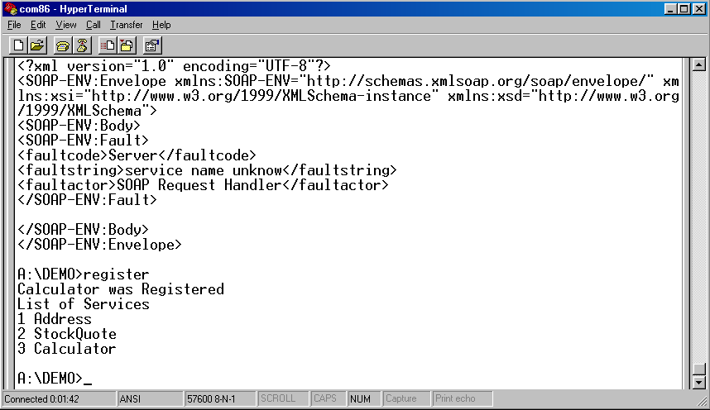
รูปที่ 11 แสดงการเรียกใช้งานแอพพลิเคชั่นเพื่อทำการลงทะเบียนเซอร์วิสเข้าในระบบ

1.5 การสั่งให้ระบบทำงาน
การติดตั้งไดร์เวอร์ให้กับอีเธอร์เน็ตการ์ดของบอร์ดคอม 86 โดยใช้คำสั่ง pnppd แล้วให้สั่งไฟล์ serverd.exe ให้ทำงาน โดยจะต้องทำการเชื่อมต่อบอร์ดคอม 86 เข้ากับสายอีเธอร์เน็ตแล้ว จะสามารถให้บริการเว็บเซอร์วิสได้

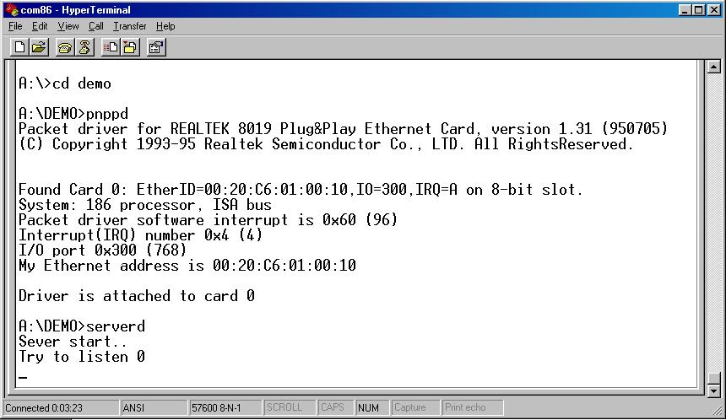

รูปที่ 12 แสดงการติดตั้งไดร์เวอร์ให้กับอีเธอร์เน็ตการ์ดของบอร์ดคอม 86 และสั่งให้เซิร์ฟเวอร์ทำงาน

2. ผู้ที่สร้างเซอร์วิสบนระบบฝังตัว
ในลักษณะการใช้งานนี้ ผู้ทีสร้างเซอร์วิสบนระบบฝังตัวจะต้องทำการพัฒนาแอพพลิเคชั่นเซอร์วิสขึ้นมาและสร้างเอกสารอธิบายรายละเอียดของเว็บเซอร์วิส
  - การพัฒนาแอพพลิเคชั่นเซอร์วิส
ผู้ที่สร้างเซอร์วิสบนระบบฝังตัวสามารถสร้างแอพพลิเคชั่นที่จะให้บริการได้ตามต้องการ แต่ในส่วนของการรับข้อมูลเข้าและส่งข้อมูลออกไปนั้น จะทำผ่านฟังก์ชันของคลาสไฟล์มาเนจเจอร์ในการอ่านและเขียนข้อมูล ส่วนการทำงานอื่น ๆ สามารถใช้ไลบราลีทั่วไปหรือไลบราลีที่สร้างขึ้นเองได้ตามปกติ ยกตัวอย่างเช่น
การสร้างแอพพลิคชั่นเปิด-ปิดหลอดไฟซึ่งเป็นแอพพลิเคชั่นที่ใช้ในการเปิด-ปิดหลอดไฟของซึ่งเป็นอุปกรณ์ที่ต่อกับบอร์ดคอม 86 โดยจะมีเมทธอดในการเปิดและปิดหลอดไฟดวงที่1, 2, 3, 4 โดยจะมีพารามิเตอร์นำเข้าสองตัวมีชนิดเป็นจำนวนจริงชนิดดับเบิ้ล (double) และมีผลลัพธ์พารามิเตอร์ตัวเดียวเป็นจำนวนจริงชนิดดับเบิ้ล ทำการสร้างแอพลิเคชั่นโดยทำการสร้างโปรเจ็กต์ไฟล์ openup.prj แล้วทำการสร้างเป็นไฟล์เอ็กซ์ซีคิวและโหลดไปยังบอร์ดคอม 86 ซึ่งในไฟล์ openup.prj รวบรวมไฟล์ดังต่อไปนี้
- Str.cpp เป็นไฟล์ที่ใช้ในการสร้างอินสแตนซ์ของคลาสเอสทีอาร์ซึ่งใช้ในการจัดการข้อความสตริง
- FileManage เป็นไฟล์ที่ใช้ในการอ่านและเขียนไฟล์
- Openup.cpp เป็นไฟล์ที่ใช้ในการเปิดปิดหลอดไฟโดยจะทำการเรียกใช้ไฟล์ Str.cpp ซึ่งใช้ในการจัดการข้อความสตริงสามารเขียนเป็นคลาสได้ดังนี้
โค้ดแสดงการทำงานของเซอร์วิสเปิดปิดหลอดไฟอย่างง่ายดังนี้

Class Openup {
void main()
{
char* input;
input=FileManager::readInput();
//process string to data type value
//find command and call function command (open or close light )
//and check parameter to find no. light
FileManager::writeOutput();
}
}

รูปที่ 11 แสดงตัวอย่างแอพพลิเคชั่นเซอร์วิสเปิด-ปิดดวงไฟ

  - การสร้างเอกสารอธิบายรายละเอียดของเซอร์วิสสำหรับเว็บเซิร์ฟเวอร์
เอกสารในส่วนนี้นั้นเป็นเอกสารที่มีรูปแบบเฉพาะที่สร้างขึ้นเพื่อลดภาระในกระบวนการจัดการเอกสารที่อธิบายลักษณะและรูปแบบของเซอร์วิสของเว็บเซิร์ฟเวอร์ลดลงเพื่อให้สามารถทำงานได้ดียิ่งขึ้น
โดยทำการสร้างรูปแบบของเอกสารตามไวยากรณ์เอ็กซ์เอ็มแอลและให้มีขนาดเล็กที่สุด แต่ต้องมีรายละเอียดที่จำเป็นต่อเว็บเซิร์ฟเวอร์อย่างครบถ้วนในการที่จะติดต่อและเรียกใช้งานเซอร์วิสนั้น ๆ ได้อย่างถูกต้องแม่นยำ
โดยทำการสร้างเท็กซ์ไฟล์ openup.txt แล้วทำการโหลดไปยังบอร์ดคอม 86 ซึ่งจะทำการใช้ไฟล์เดียวกับแอพพลิเคชั่นเครื่องคิดเลขเนื่องจากเราต้องการทำให้บริการกับไฟล์ Calculator.class ที่ใช้ไลบราลี่ของอาปาเช่โซบเพื่อนำมาทำการปิดเปิดไฟ
<service namespaceid="urn:xml-soap-demo-calculator">
<provider>
<plus>
<input>
<arg1 xsi:type="xsd:double"/>
<arg2 xsi:type="xsd:double"/>
</input>
<output>
<return xsi:type="xsd:double"/>
<output>
</plus>
<minus>
<input>
<arg1 xsi:type="xsd:double"/>
<arg2 xsi:type="xsd:double"/>
</input>
<output>
<return xsi:type="xsd:double"/>
</output>
</minus>
<times>
<input>
<arg1 xsi:type="xsd:double"/>
<arg2 xsi:type="xsd:double"/>
</input>
<output>
<return xsi:type="xsd:double"/>
</output>
</times>
<divide>
<input>
<arg1 xsi:type="xsd:double"/>
<arg2 xsi:type="xsd:double"/>
</input>
<output>
<return xsi:type="xsd:int"/>
</output>
</divide>
</provider>
<mappings>
<map encodingStyle="http://schemas.xmlsoap.org/soap/encoding/" xmlns:x="urn:xml-soap-demo-calculator" qname="x:argument" headerFile="Argument.h">
<arg1 xsi:type="xsd:double"/>
<arg2 xsi:type="xsd:double"/>
</map>
<map encodingStyle="http://schemas.xmlsoap.org/soap/encoding/" xmlns:x="urn:xml-soap-demo-calculator" qname="x:result" headerFile="Result.h">
<return xsi:type="xsd:int"/>
</map>
</mapping>
</service>

รูปที่ 12 แสดงตัวอย่างเอกสารอธิบายรายละเอียดของเซอร์วิสสำหรับเว็บเซิร์ฟเวอร์

  - การสร้างเอกสารอธิบายรายละเอียดของเว็บเซอรวิส (WSDL Document)
แอพพลิเคชั่นในการสร้างเอกสารที่ใช้อธิบายรายละเอียดของเว็บเซอรวิส นั้นจะทำการรับชื่อไฟล์เข้ามา แล้วทำการอ่านไฟล์ขึ้นแล้วทำการสร้างเป็นเอกสารอธิบายรายละเอียดเว็บเซอร์วิส ซึ่งมีรูปแบบตามที่กำหนด โดยจะมีการเรียกใช้คลาสเอ๊กซ์เอ็มแอลไรท์เทอร์ (XMLWriter) ในการสร้างเอกสารเนื่องจากเอกสารอธิบายรายละเอียดเว็บเซอร์วิส มีการใช้ไวยากรณ์ของภาษาเอ๊กซ์เอ็มแอล นอกจากนี้ยังสามารถใช้ซอฟต์แวร์อื่น ๆ เข้ามาช่วยในการสร้างได้
โดยทำการสร้างเท็กไฟล์ openup.wsdl แล้วทำการโหลดไฟล์ไปยังบอร์ดคอม 86 ซึ่งจะทำการใช้ไฟล์เดียวกับแอพพลิเคชั่นเครื่องคิดเลขเนื่องจากเราต้องการทำให้บริการกับไฟล์ Calculator.class ที่ใช้ไลบราลี่ของอาปาเช่โซบเพื่อนำมาทำการปิดเปิดไฟเพื่อนำเสนอตัวของการนำไปใช้

<definitions name="Calculator" targetNamespace="http://example.com/calculator.wsdl"
xmlns:tns="http://example.com/calculator.wsdl"
xmlns:xsd1="http://example.com/calculator.xsd"
xmlns:soap="http://schemas.xmlsoap.org/wsdl/soap/"
xmlns="http://schemas.xmlsoap.org/wsdl/">
<types>
<schematargetNamespace="http://example.com/calculator.xsd" xmlns="http://www.w3.org/2000/10/XMLSchema">
<element name="argument">
<complexType>
<all><elementname="arg1" type="double"/></all>
<all><elementname="arg2" type="string"/></all>
</complexType>
</element>
<element name="request">
<complexType>
<all><elementname="return" type="int"/></all>
</complexType>
</element>
</schema>
</types>
<message name="getAddressFromNameInput">
<part name="body" element="xsd1:argument"/>
</message>
<message name="getAddressFromNameOutput">
<part name="body" element="xsd1:request"/>
</message>
<message name="addEntryInput">
<part name="body" element="xsd1:argument"/>
</message>
<message name="addEntryOutput">
<part name="body" element="xsd1:request"/>
</message>
<message name="getAllListingsInput">
<part name="body" element="xsd1:argument"/>
</message>
<message name="getAllListingsOutput">
<part name="body" element="xsd1:request"/>
</message>
<message name="putListingsInput">
<part name="body" element="xsd1:argument"/>
</message>
<message name="putListingsOutput">
<part name="body" element="xsd1:request"/>
</message>
<portType name="CalculatorPortType">
<operation name="plus">
<input message="tns:plusInput"/>
<output message="tns:plusOutput"/>
</operation>
<operation name="minus">
<input message="tns:minusInput"/>
<output message="tns:minusOutput"/>
</operation>
<operation name="times">
<input message="tns:timesInput"/>
<output message="tns:timesOutput"/>
</operation>
<operation name="divide">
<input message="tns:divideInput"/>
<output message="tns:divideOutput"/>
</operation>
</portType>
<binding name="CalculatorSoapBinding" type="tns:CalculatorPortType">
<soap:binding style="document" transport="http://schemas.xmlsoap.org/soap/http"/>
<operation name="plus">
<soap:operation soapAction="http://example.com/plus"/>
<input> <soap:body use="literal"/> </input>
<output> <soap:body use="literal"/> </output>
</operation>
<operation name="minus">
<soap:operation soapAction="http://example.com/minus"/>
<input> <soap:body use="literal"/> </input>
<output> <soap:body use="literal"/> </output>
</operation>
<operation name="times">
<soap:operation soapAction="http://example.com/times"/>
<input> <soap:body use="literal"/> </input>
<output> <soap:body use="literal"/> </output>
</operation>
<operation name="divide">
<soap:operation soapAction="http://example.com/divide"/>
<input> <soap:body use="literal"/> </input>
<output> <soap:body use="literal"/> </output>
</operation>
</binding>
<service name="CalculatorService">
<documentation>My first service</documentation>
<port name="CalculatorPort" binding="CalculatorSoapBinding">
<soap:address location="http://example.com/calculator"/>
</port>
</service>
</definitions>

รูปที่ 13 แสดงตัวอย่างเอกสารอธิบายรายละเอียดของเว็บเซอร์วิส

3. ผู้ที่เรียกใช้บริการเซอร์วิสจากระบบฝังตัว
ในลักษณะการใช้งานนี้ ผู้ที่เรียกใช้บริการเซอร์วิสจากระบบฝังตัวจะต้องทำการร้องขอรายละเอียดของเซอร์วิสก่อนเพื่อให้ทราบถึงข้อมูลเกี่ยวกับอินเตอร์เฟซในการติดต่อกับเซอร์วิสนั้น จากนั้นสามารถที่จะทำการสร้างแอพพลิเคชั่นจากไลบราลี่ต่าง ๆ ขึ้นมาได้ตามสภาพแวดล้อมการใช้งานของผู้ใช้ได้ เช่น อาปาเช่โซบ ดอทเน็ตเฟรมเวิร์ก เป็นต้น โดยผู้ใช้งานสามารถนำข้อมูลที่ได้รับกลับมาสร้างเป็นรูปแบบต่างๆ ได้ตามต้องการ อีกทั้งยังสามารถสที่จะสร้างอินเตอร์เฟซได้เอง
ตัวอย่างแอพพลิเคชั่นเครื่องคิดเลขที่เรียกใช้ไลบราลี่ของอาปาเช่โซบโดยจะต้องทำการเซ็ทคลาสพาทซึ่งจะขึ้นอยู่กับการติดตั้งในแต่ละเครื่อง และทำการเรียกไฟล์ Calculator.class ดังนี้

set CLASSPATH=C:\soap\soap-2_2\lib\soap.jar
set CLASSPATH=%CLASSPATH%;C:\soap\javamail-1.2\mail.jar
set CLASSPATH=%CLASSPATH%;C:\soap\jaf-1.0.2\activation.jar
set CLASSPATH=%CLASSPATH%;C:\soap\xerces-1_4_4\xerces.jar
set CLASSPATH=%CLASSPATH%;C:\soap\bsf-2_2\lib\bsf.jar
set CLASSPATH=%CLASSPATH%;C:\soap\rhino1_5R3\js.jar
set CLASSPATH=%CLASSPATH%;C:\soap\soap-2_2
java samples.calculator.Calculator http://161.246.5.153:80/soap/servlet/rpcrouter
รูปที่ 13 แสดงตัวอย่างการเซ็ทคลาสพาทและการเรียกไฟล์ Calculator.class

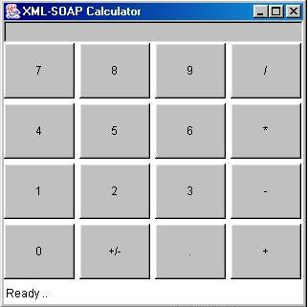
รูปที่ 14 แสดงตัวอย่างของอินเตอร์เฟซแอพพลิเคชั่นเครื่องคิดเลขที่ใช้อาปาเช่โซบไลบราลี่

